## 课时53　交通布局与区域发展



1．城市外部交通布局

(1)有利于改善区域发展条件，增强区域之间的__________，提升区域社会经济活力。

(2)有利于加强民族团结和巩固________。

概念解读　交通运输布局和交通运输需求



①交通运输布局指交通运输业的空间分布和地域组合，包括交通运输点(场、站、港)、线、网的布局和客、货流的布局。

②交通运输需求是在一定时期和一定价格水平下，社会经济生活在货物和旅客空间位移方面提出的具有支付能力的需求。它包括六个要素：对象(货物、旅客)、流量(货运量和客运量)、流向(客货的空间走向)、运输距离、运送时间与送达速度、运输价格等。

回归教材　读必修第二册教材第92页图4－1－10“石家庄城区范围及地理位置示意”，说出通过石家庄的主要交通干线，再列举几个类似的城市。



________________________________________________________________________

________________________________________________________________________

2．城市内部交通

(1)形成：城市中各类道路相互联系、相互交织而形成的________，是在一定自然、历史、________与社会条件下为满足城市交通运输需求而建设的。

(2)特点：具有运输__________、运输量大、运输________等特点。

(3)地位：维持城市____________运行和健康发展的基础。

(4)缓解城市交通问题的措施：合理规划道路、扩大路网________；加强交通________；调整优化城镇________结构，促进土地利用结构________的形成；减少出行距离，________出行；建立共享单车、共享汽车平台等。

回归教材　读必修第二册教材第91页图4－1－9“缓解城市交通问题的措施示例”，说出“发展公共交通”带来的有利影响。



________________________________________________________________________

________________________________________________________________________

3.案例：交通变化与扬州城市发展

|  |  |  |  |
| --- | --- | --- | --- |
| 阶段 | | 交通变化 | 发展特点 |
| 古代 | 春秋时期 | 开凿“邗沟”，将 与淮河贯通 | 繁华都市 |
| 隋唐时期 | 京杭大运河作为 大通道 |
| 明清时期 | 具有水陆交通区位优势 |
| 近代 | 19世纪初 | 随着海运兴起，加之1855年黄河改道，京杭大运河山东段__________ | 逐渐衰落 |
| 20世纪初 | 完全取代运河漕运，津浦铁路建成通车等 |
| 现代 | 1949年以来 | 整治京杭大运河，改善 条件 | 重新焕发活力 |
| 2014年 | “中国大运河”入选《 名录》 |
| 21世纪 | 已建成水、陆、空 交通运输网络 |



1．交通运输线路选择的一般步骤

(1)分析修建原因：当地人口、资源、城市、工农业、旅游等发展，对交通运输的需求量增大。

(2)选择运输方式：依据当地的自然条件和不同交通运输方式的特点，选择最佳运输方式。

(3)确定线路走向：遵循成本低、安全性高、经济效益大、环境破坏小的原则确定线路走向。

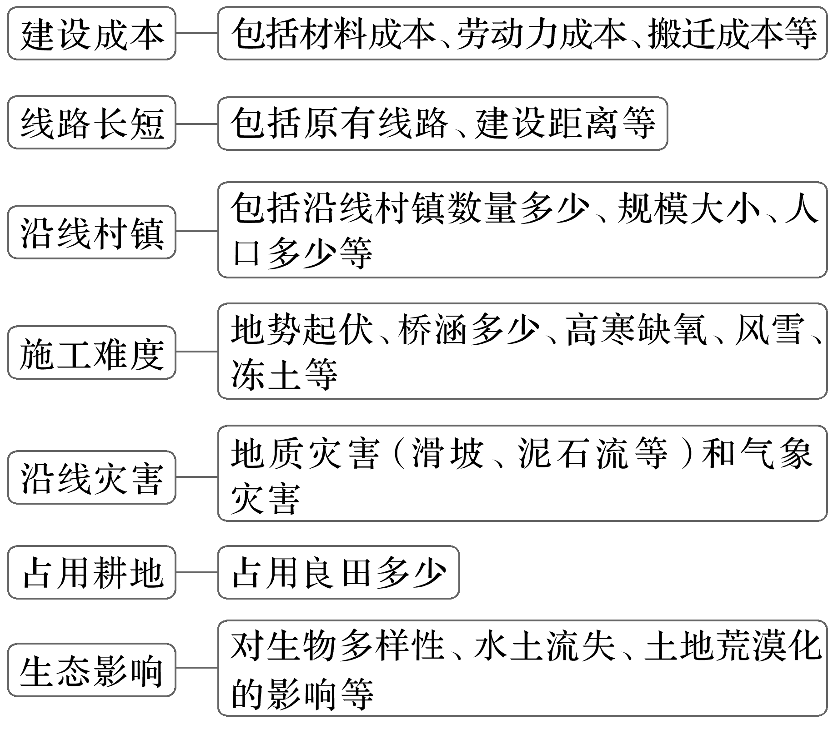

2．影响交通线布局的区位因素分析

交通运输线的布局受自然、社会经济和科技因素的共同影响。社会经济因素(运输需求)包括经济发展水平、城市和人口的分布等，是交通运输线布局的决定性因素，自然因素(地形、地质、水文等)影响选线，科技因素是克服不利地形因素的保证。

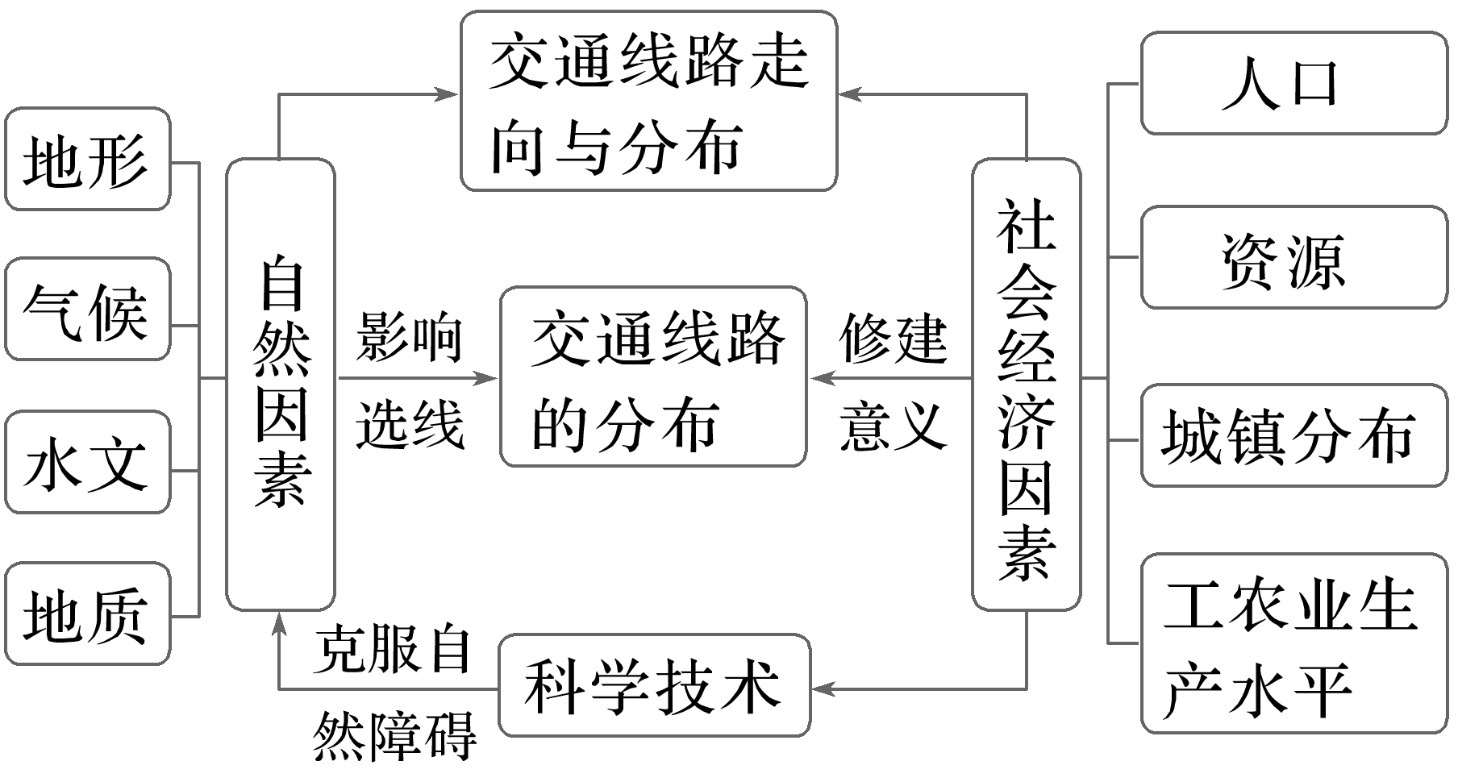

|  |  |  |  |
| --- | --- | --- | --- |
| 区位因素 | | | 影响 |
| 自然因素 | 地形 | | 地表平坦、限制较小；平原上选线要处理好与水利设施、城镇发展的关系；地势起伏大，施工难度大；山区的公路尽量沿等高线延伸，修建铁路要开挖隧道或者修筑桥梁 |
| 地质 | | 地质条件复杂的地区要加固地基；避开断层、滑坡和泥石流多发区；开挖隧道要避开断层和向斜，选择背斜中部 |
| 水文和水系 | | 铁路和公路要避开沼泽地，尽量避免跨越河流；水流湍急，不利于发展水运；河流的深度和宽度、海水深度、海水运动、海底地形等影响桥梁和水下隧道的施工 |
| 气候 | | 暴雨、洪水、大风、冻土等对公路和铁路影响较大；选线要注意沿线气象灾害的频率和强度、冻土和积雪的厚度；大风、浓雾等对水运和航空的影响较大 |
| 土地 | | 尽量少占耕地，尤其是良田 |
| 社会经济因素 | 经济因素 | 交通网 | 合理分配交通线上的客、货运量，以获得最大经济效益 |
| 经济  发展 | 提供运输需求和资金支持。经济发达，资金充足，客、货运量大，促进交通建设；反之，制约交通建设 |
| 工程  投资 | 尽量减少修筑桥梁、隧道，缩短里程，节省投资 |
| 人口和聚落 | 铁路和国道以直达为主，联系重要城镇和人口稠密区；过境干道要从城镇边缘通过，远离重要文物古迹，减少干扰和污染；地方性公路要尽可能联系当地的聚落、车站、码头 |
| 资源  开发 | 促进资源开发和经济发展 |
| 社会因素 | | 维护区域社会稳定和繁荣，巩固国防，加强民族团结，促进区域协调发展，带动地区经济、社会发展 |
| 技术因素 | | 克服自然障碍，如冻土区修建铁路的技术、桥梁架设和隧道开挖技术等 |

3.交通运输点的区位选择

(1)港口区位选择答题模板

|  |  |  |
| --- | --- | --- |
| 分析角度 | | 答题模板 |
| 陆域条件 | 地形 | 地质稳定、地势平坦、坡度适当，有利于规划建筑用地、运输港口设备；基岩海岸筑港难度大，但建成后不易淤积；淤泥质海岸筑港难度小，但建成后容易淤积 |
| 经济腹地 | 以城市为依托，有铁路(高速公路、河流等)与其他地区相联系，经济腹地广，货运量大 |
| 水域条件 | 航道 | 港阔水深，便于船只的航行和停泊 |
| 避风 | 位于峡湾，背风、避浪 |
| 结冰期 | 无结冰期，利于全年通航；有结冰期，不利于通航 |

(2)航空港

①地形开阔、平坦；地势较高；坡度适当、排水通畅；地基稳定。

②气候少云雾、少暴雨、风速小、能见度高；跑道沿盛行风方向修建。

③距城市距离较远(地价、烟雾、干扰)；有快速干道与之相连。

(3)汽车站

汽车站区位选择的原则是能够最大限度地方便旅客出行，一般建在与市内干道系统和其他对外交通有直接联系的地点。具体地说，要考虑以下几个要素：路宽、与市内交通联系、与市外交通联系、工程量。

4．交通运输布局对区域发展的影响

(1)经济效益

|  |  |  |
| --- | --- | --- |
| 角度 | | 具体表现 |
| 三次产业 | 第一产业 | 促进沿线农产品外运，提高商品率，扩大商品农业的销售范围 |
| 第二产业 | ①有利于资源开发，将资源优势转化为经济效益；②促进区域间的产业转移和地区产业结构的优化升级 |
| 第三产业 | ①降低运输成本：缩短运输距离，节约运营时间；②提升运输能力：合理布局交通运输网，缓解原有运输方式的压力；③带动沿线旅游业、商业等第三产业的发展 |
| 人口 | | 促进了人口迁移 |
| 城市 | | ①加快工业化进程，促进城镇化水平的提高；②扩大城市经济腹地(服务范围)，利于加强与外界政治、经济、文化等方面的交流；③完善基础设施 |

(2)社会效益：①有利于加快经济落后地区的发展；②有利于巩固民族团结和社会稳定；③有利于巩固国防，保卫边疆。

5．交通运输布局对聚落发展的影响

(1)交通运输方式的变化对聚落形态变化的影响

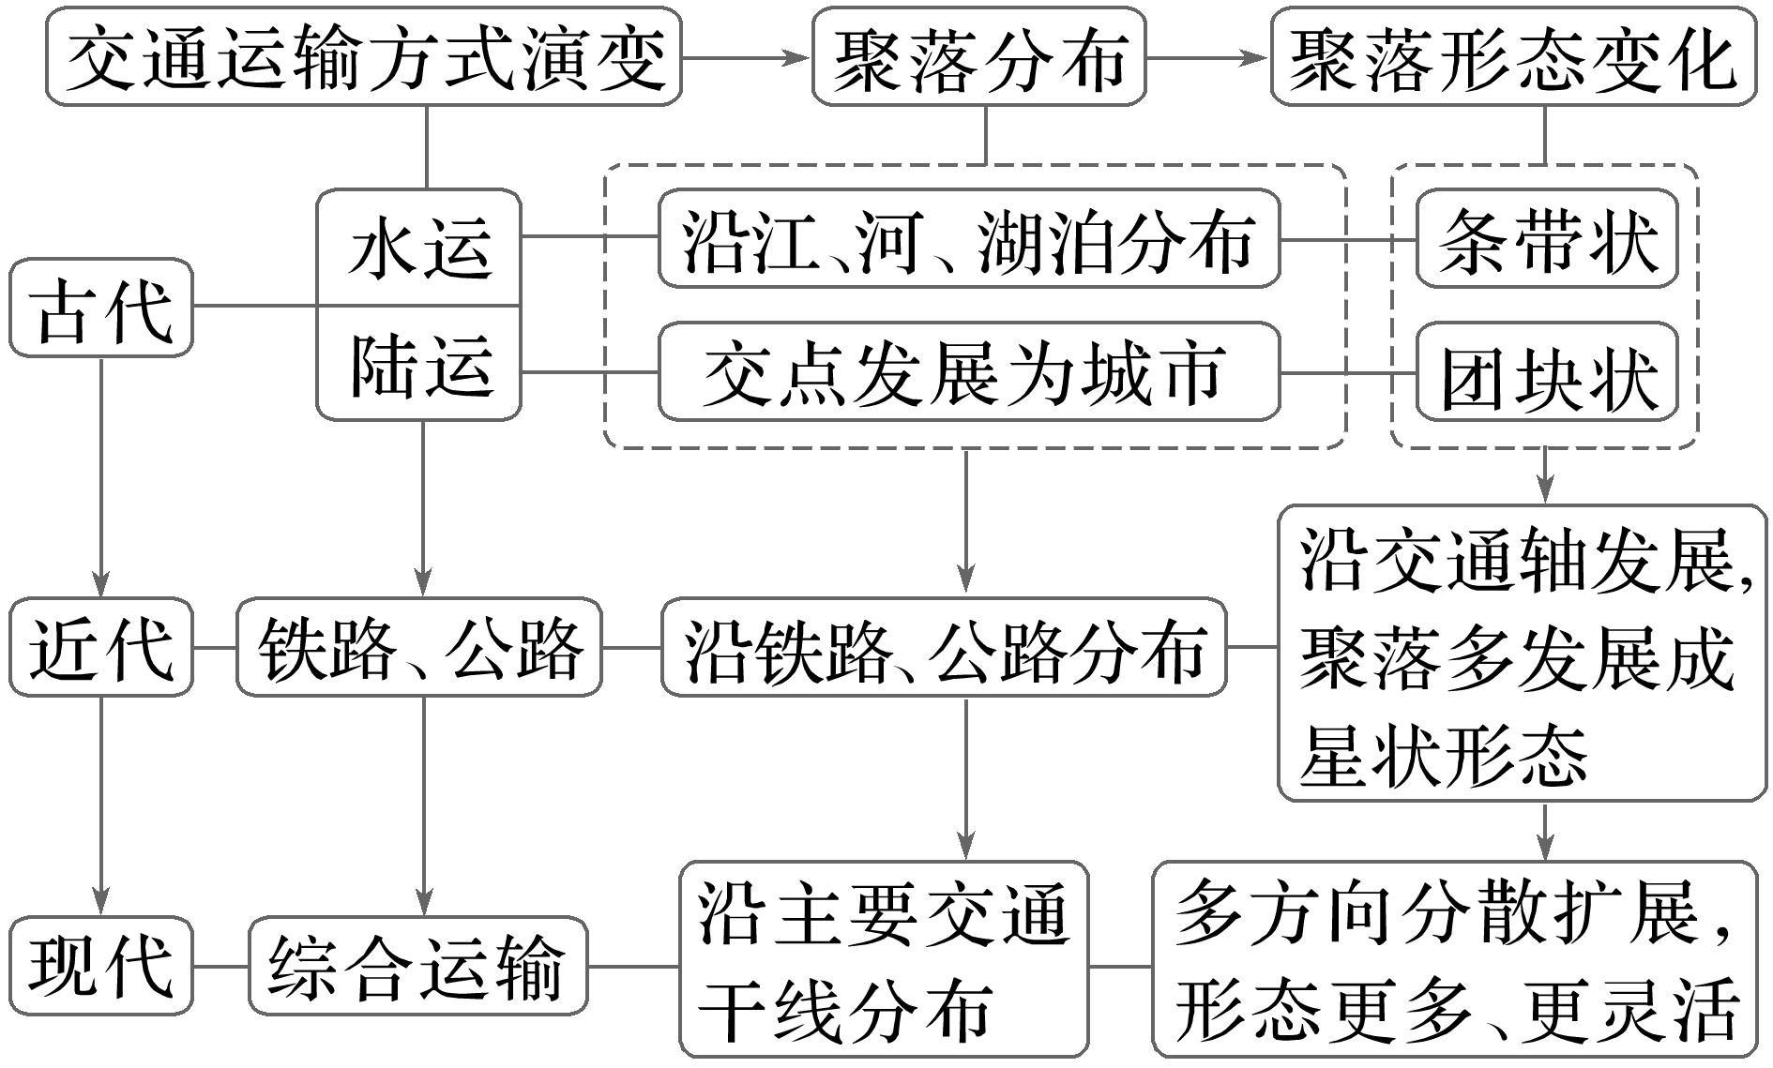

(2)交通运输布局变化对聚落发展速度及形态的影响

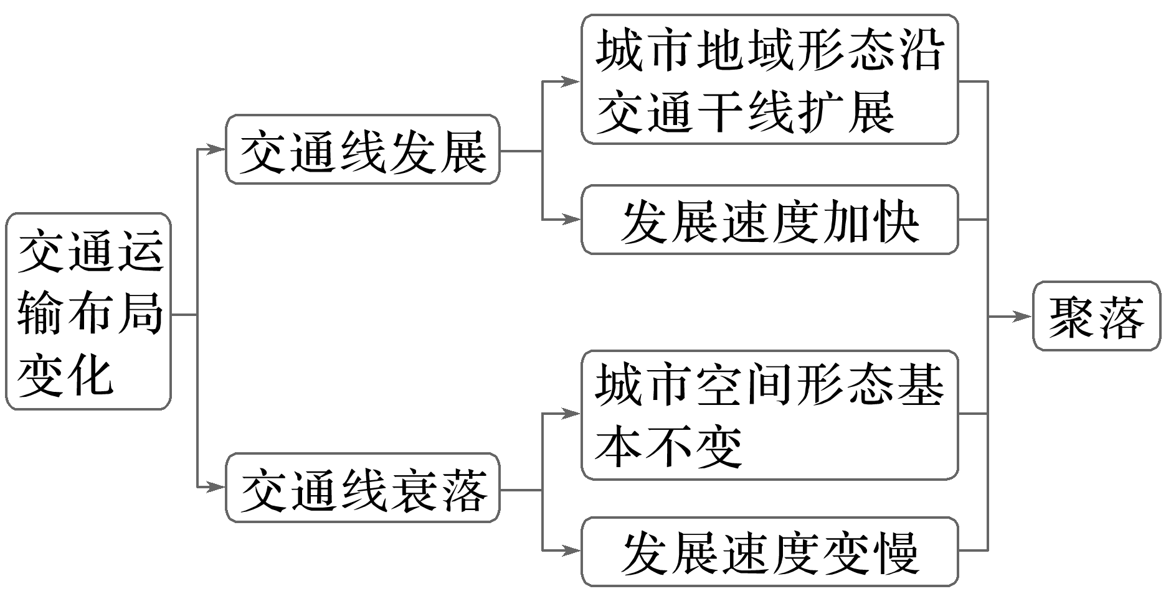

(2023·江苏地理)目前，江苏省13个设区市实现了高铁(各类型动车组)市市相通。下图为“江苏省高铁线路分布示意图”。据此回答1～3题。

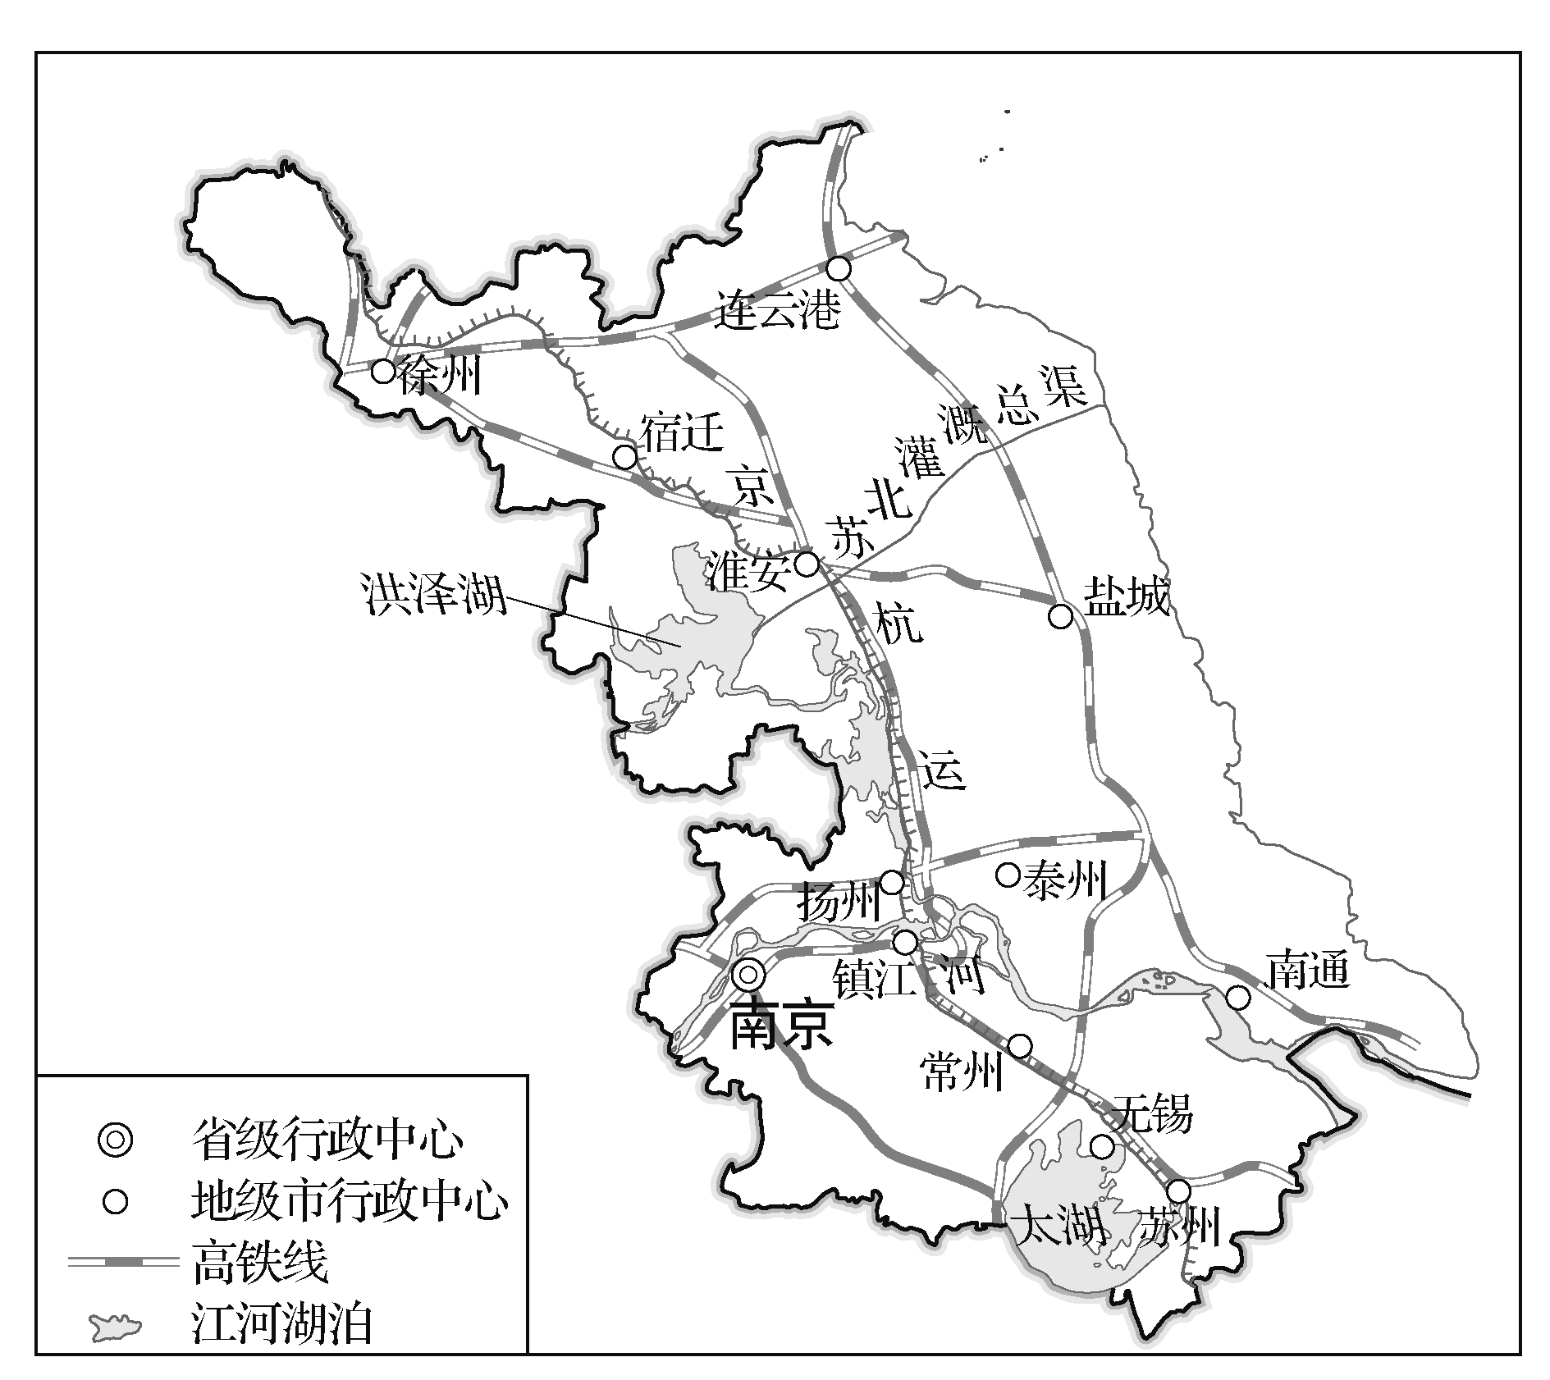

1．江苏省高铁选线途经哪些城市，常有多种优选方案，其原因最可能是(　　)

A．替代交通方式多样

B．城市等级体系完善

C．人口流动方向多变

D．城市发展比较均衡

2．徐州至苏州的高铁线基本与京杭运河走向一致，主要考虑的是(　　)

A．已有城市分布格局的影响

B．能够避开大型湖泊的影响

C．京杭运河对铁路工程影响

D．利于铁路与京杭运河联运

3．未来构建覆盖更广的江苏全域高铁网，其主要目的是(　　)

A．降低物流运输成本

B．优化城市空间结构

C．加快乡村城镇化进程

D．促进区域发展一体化

[关键信息点拨]

|  |
| --- |
| 江苏省整体经济发展水平 ，城市发展比较 ，13 个设区市实现了高铁(各类型动车组)市市相通，高铁选线途经哪些城市，常有多种优选方案。  图中显示京杭运河沿岸地区城市较 ，且各城市规模较大，交通运输需求量较 。  全域高铁网可以提高省内不同区域之间的 ，便于资金、人才等生产要素在省内的流通，促进区域发展 。 |

[地理原理再现]　区域交通运输布局变化的主要原因

请指出影响交通运输布局变化的主要原因。

________________________________________________________________________

________________________________________________________________________

答案　1. 　2. 　3.



考向1　通过“交通线对区域发展的影响”考查“区域认知”

匈塞铁路是一条连接匈牙利首都布达佩斯和塞尔维亚首都贝尔格莱德的双线(有2条平行轨道)电气化客货共线高速铁路。中欧陆海快线是匈塞铁路的延长线和升级版，南起希腊比雷埃夫斯港，北至匈牙利布达佩斯。目前，我国某集团已收购比雷埃夫斯港67%的股权，并将其用作我国集装箱船从亚洲向欧洲出口的转运枢纽。下图示意中欧陆海快线线路分布。据此完成1～3题。

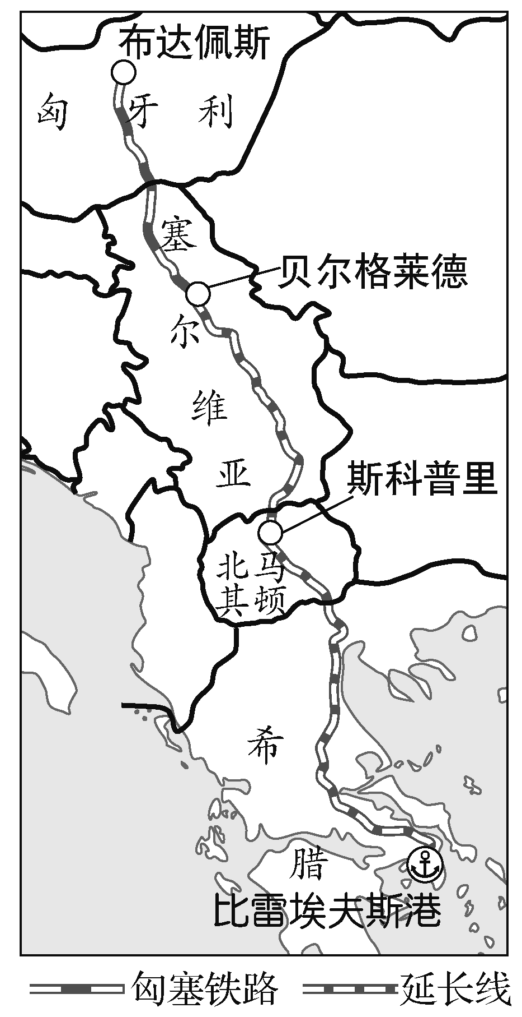

1．双线铁路较之于单线铁路的优势体现在(　　)

A．运输能力大 B．能源消耗少

C．占地面积小 D．避免列车脱轨

2．比雷埃夫斯港被用作我国集装箱船从亚洲向欧洲出口的转运枢纽，主要得益于其(　　)

A．可实现河海联运 B．距苏伊士运河较近

C．冬季结冰期较短 D．附近经济较为发达

3．若中欧陆海快线建成，其主要作用是(　　)

A．显著降低中欧间的运输成本

B．能够解决我国产能过剩问题

C．加速中西欧地区的产业转移

D．促进沿线资源要素有效流动

考向2　通过“交通影响聚落发展”考查“综合思维”

风陵渡位于豫陕晋三省交界处(下图)，历史上商旅云集，是黄河上的重要渡口，风陵渡上游河段摆动频繁。1970年黄河铁路大桥建成，风陵渡航运业务受到影响；20世纪80年代，风陵渡货运量急剧增加；1994年风陵渡黄河公路大桥建成通车，此处商旅云集的盛况逐渐消失。据此完成4～5题。

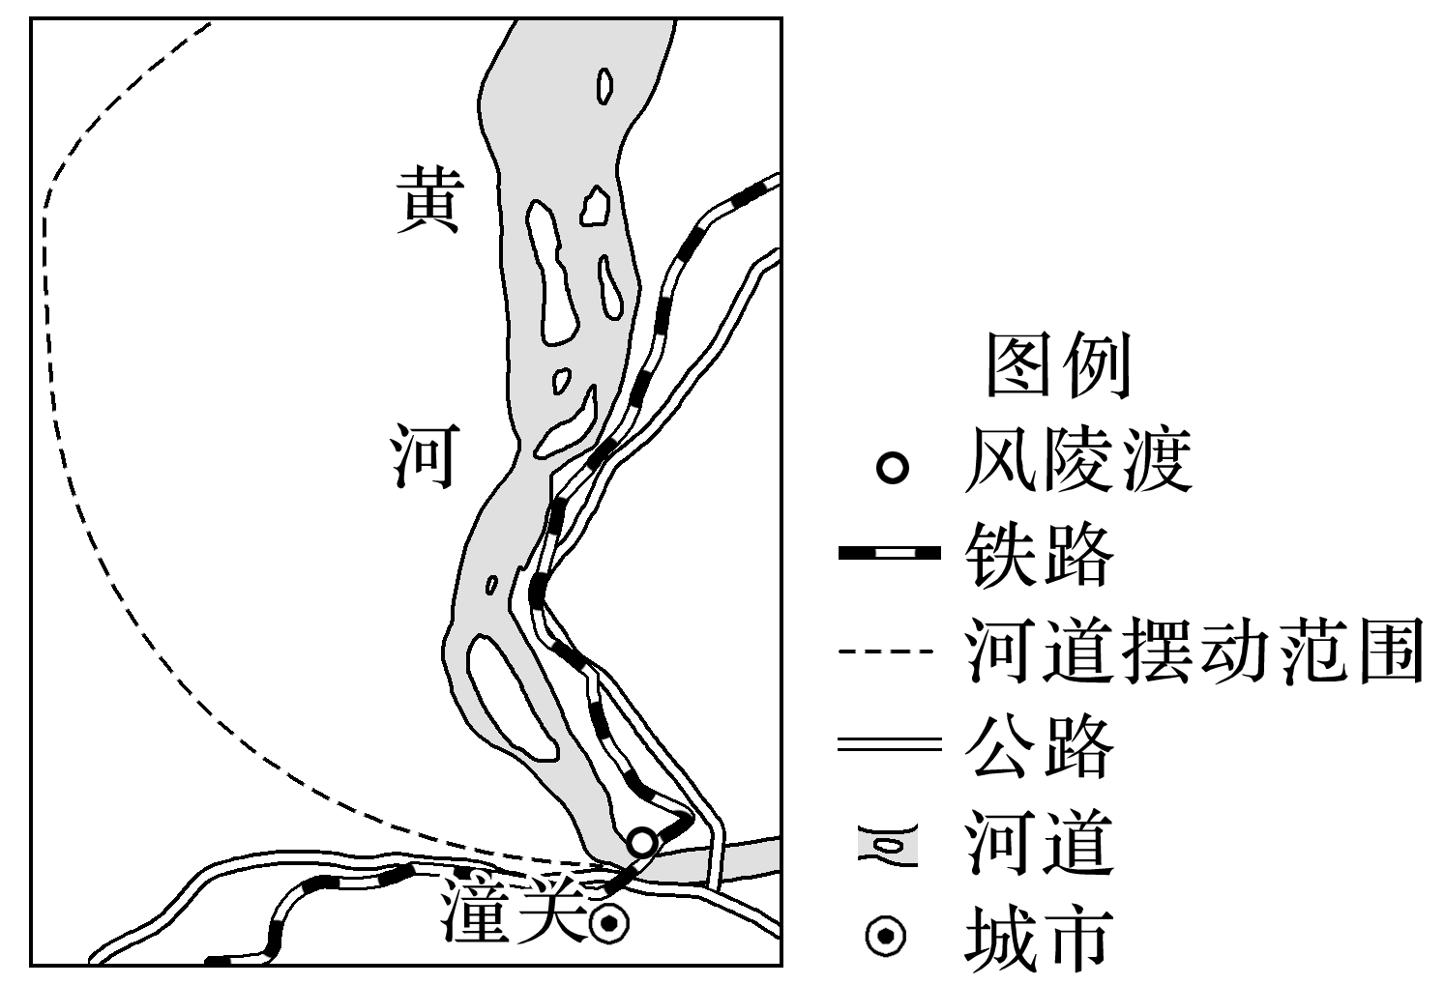

4．风陵渡成为图示地区的重要渡口，主要是由于该河段(　　)

A．摆动较小，河道稳定

B．河道狭窄，含沙量小

C．河道平坦，流速较慢

D．深居内陆，水位变化小

5．1994年以后风陵渡商旅云集盛况逐渐消失的主要原因是(　　)

A．渡口淤塞严重 B．交通流量减小

C．无须在此中转 D．货运量减小